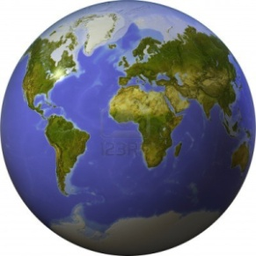
PISMENI ISPIT IZ ZEMLJOPISA
Ime i prezime:___________________________________Bodovi_________
Razred: VII___ Nadnevak___________
Nastavno gradivo: ZAPADNA i SJEVERNA EUROPA
Ocjena:________
1.Zaokruži DVA GRADA koji se nalaze unutar KRUGA označenog na zemljovidu.
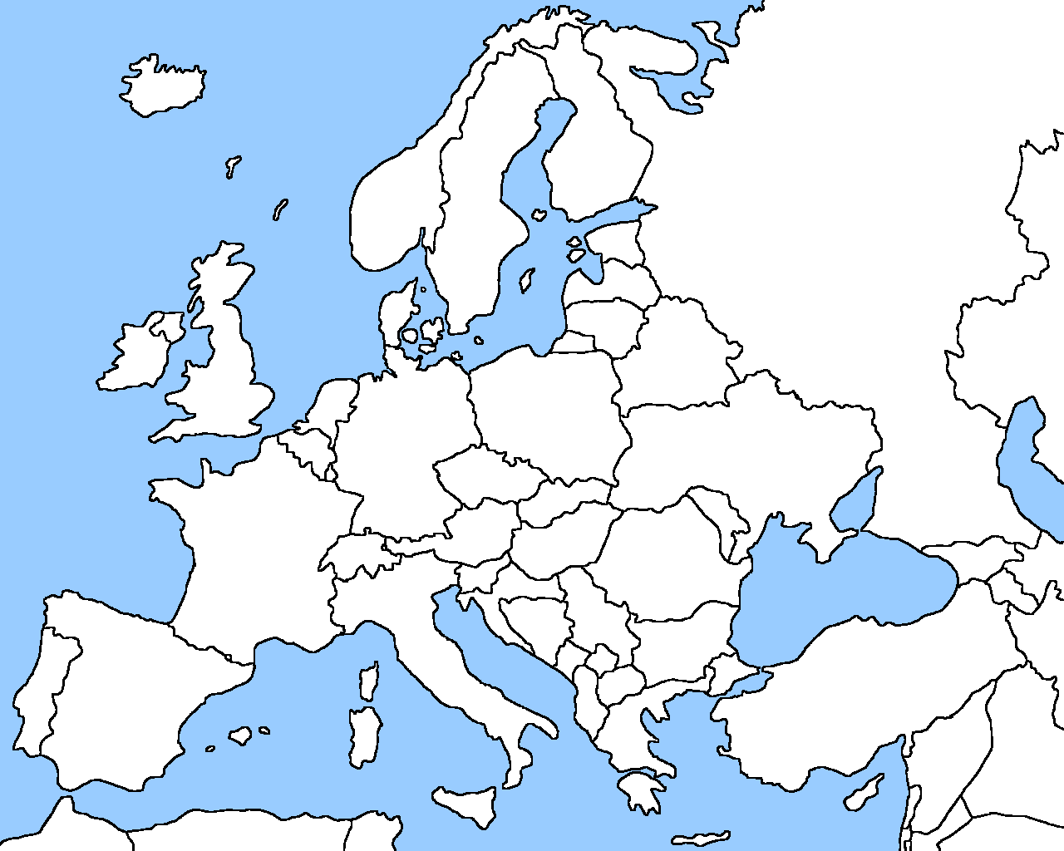
LIVERPOOL MANCHESTER BRUXELLES DUBLIN
2. Po čemu je poznata
država označena
ZVIJEZDOM
na zemljovidu.
a) FJORDOVIMA
b) POLDERIMA
c) ČELIKU
d) VISKIJU
3.Po nekom logičkom
slijedu zaokruži DRŽAVU
koje NE pripada
navedenom nizu

ESTONIJA
LATVIJA
PORTUGAL
LITVA

4. Zaokruži konurbaciju koja se nalazi u državi poznatoj po polderima, vjetroelektranama i cvijeću.
RANDSTADT-HOLLAND RUHRSKA ŠLEZIJSKA
5.Zaokruži fotografiju koja po nekom logičkom slijedu NE pripada navedenom nizu.

6.Zaokruži rijeku na čijem ušću je smještena najveća francuska luka MARSEILLE.

RHONE DUNAV RAJNA TEMZA

7.Pridruži navedenim državama imena pripadajućih gorja koja se nalaze u zagradi (ARDENI, SKANDINAVSKO, PENINSKO )
FRANCUSKA…………………………….. V. BRITANIJA ……………………………..
ŠVEDSKA……………………………………
8. Nadopuni. Prolaz SUND je smješten između Sjevernog i ___________ mora, a Portugal
Je smješten_________________, s obzirom na GRINIČ ( početni meridijan ).

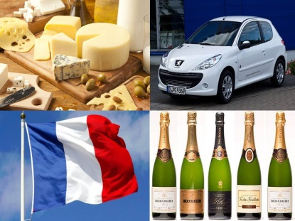
9. Koji IZVOR ENERGIJE je karakterističan za Island ?
ATOMSKA GEOTERMALNA VJETAR
10.O kojoj je državi riječ, s obzirom na prikazanu
fotografiju ?

_________________________

11. Asocijacija. Država- NOKIA –SAUNE– LEDENJAČKA JEZERA-ŠUME

Rješenje: -----------------------------------------------
12. Zaokruži državu koja nije KRALJEVINA.

V. BRITANIJA LITVA DANSKA NORVEŠKA
13. Zbog čega otok IRSKU NAZIVAJU „ZELENIM OTOKOM “ ? Objasni.

----------------------------------------------------------------------------------------------------------------------
14.Objasni. Zbog čega su pribaltičke države slabije gospodarski razvijene od skandinavskih zemalja ?
_________________________________________________________________________

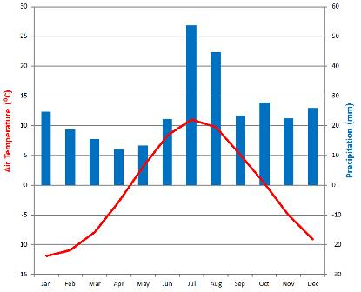
15. ZAOKRUŽI KLIMU karakterističnu za skandinavske države, čija su obilježja prikazana na klimadijagramu.
a) UMJERENO TOPLA
b) SNJEŽNO-ŠUMSKA
c) SREDOZEMNA

